



Г Р А М О Т А
Н А Г Р А Ж Д А Е Т С Я
Гончарова Анна
обучающаяся 9 класса
МБОУ «Васьковская средняя школа» Починковского района

призер (II место)

областного конкурса детских творческих работ и методических материалов
«Лен – слава и гордость Смоленщины: вчера, сегодня, завтра»

Руководитель – Фомченкова Жанна Юрьевна, учитель технологии
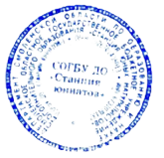


И. о. директора
СОГБУ ДО «Станция юннатов» Н.В. Коренькова

Приказ СОГБУ ДО «Станция юннатов» от 05.03.2021 №19-Осн.

Смоленск 2021

